Cara Membuat Vas Bunga Menarik dari Botol Plastik
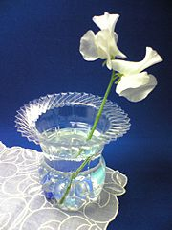
Botol plastik sering kali hanya menempati tong sampah tatkala kita telah menghabiskan isinya. Namun ternyata botol bekas tersebut masih dapat di daur ulang menjadi vas bunga yang sangat menarik dengan penampilan mirip vas bunga dari kaca kristal halus.

Info ini saya peroleh dari Wiki How. Berikut cara pembuatannya :

1. Tandai dan Potong botol hingga tinggi sekitar 7 - 8 cm
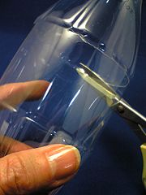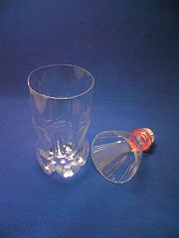
2. Setelah terpotong rata, iris botol seperti gambar berikut
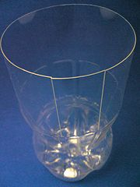
3. Tekan dengan hati-hati dan lipat keluar irisan sebagaimana gambar berikut

4. Tekan botol dalam keadaan terbalik pada bidang datar untuk memastikan bahwa lipatan kita menjadi rata
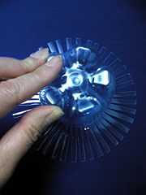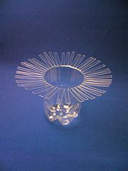
5. Lipat ke dalam salah satu strip ke bagian dalam dari dua strip berselang
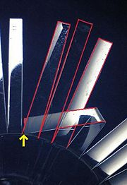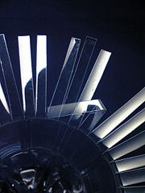
6. Lipat lagi satu di sampingnya dengan cara yang sama
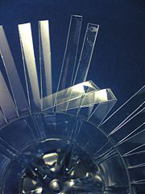
7. Lipat lagi yang lainya
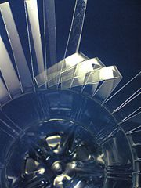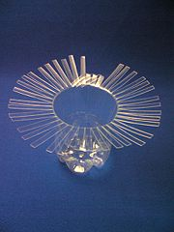
8. Lipat semua sampai habis sehingga tampak hasilnya seperti gambar berikut
